3 ЛАБОРАТОРИЯЛЫҚ ЖҰМЫС
«ИНДИКАТОРЛЫҚ НУТРОМЕРМЕН СЫЗЫҚТЫҚ ӨЛШЕМДЕРДІ ӨЛШЕУ ЖӘНЕ БАҚЫЛАУ»

3.1 Жұмыс мақсаты

Индикаторлы нутромердің жұмыс принципі мен құрылымымен танысу: индикаторлы нутромердің өлшеу әдісін игеру, пішінінің өзгеруімен өлшеміне байланысты тетіктің жарамдылығын анықтауды үйрену.

  - Өлшеу құралдарымен құрылымдарының тізімі

3.2.1 18-50 және 50-100 аралықта өлшейтін ИН типті индикаторлы нутромер.
    - Ауыстырмалы өлшегіш өзектер жиыны.
3.2.3 Қабырғалықтар құрамы.
3.2.3 Ұстағыштар (струбцин) жиыны.
3.2.4 Ұштық ұзындығын өлшеу жиыны.
3.2.5 Өлшенетін тетік.

3.3 Жалпы мағлұматтар

Индикаторлы нутромер ішкі өлшемдерді және тесіктердің диаметрін
3-1000 мм-ге 500мм тереңдіктерге дейін өлшеуге арналған. Олардың

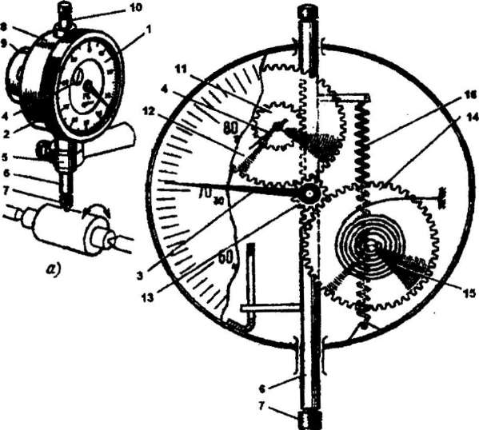

12 – сурет. Сағат типті индекатордың құрылысы.

конструкциясы әр түрлі болады. Сағат типті алынатын құрылыс отчетті индикаторлы нутрометр көп қолдану тапқан.

3.3.1. Сағат типті индикатордың құрылысы (12-сурет).
Сағат типті индикатор сызықтық өлшемді өлшеуге қолданылады, және де өлшемдердің берілген геометриялык пішінінен ауытқуын, дөңестікті, соғылуды, ойыстықты, бір сызықты және т.б. өлшейді. Сағат типті индикатор (теті өлшеу бастары) өлшеу бағасы,0,01мм негізгі типтер ИЧ 02, ИЧ 05, ИЧ 10 және ИЧ 25 мынандай диапазонды: 0-2, 0-5, 0-10, 0-25 мм өлшеулерге жасалады. Сағат типті индикатор "0" және "1" пласты дәлдікте жасалады. Индикатор 0,015-0,026 мм аралықта дәлдікпен ауытқиды. Сағат типті индикатордың негізгі бөлшектері (1-сурет).
1) Шкалалы циферблат; 2) Тоғын; 3) Бағыттағыш; 4) Бағыттағыштың айналымын көрсеткіш; 5) Гильза; 6) Өлшегіш таяқша; 7) Таяқшаның ұшы; 8) Корпус; 9) Құлақша; 10) Таяқша басы.
Гильза мен құлақша индикаторды бағанға бекіту үшін қолданылады. Циферблат бекітілген ободоктың бұрылысы бағыттағышты кез келген шкаланың бөлігін жалғастырады. Қалпақшаның артынан 10 таяқшаны өлшенетін ұшқа затты орналастырарда кіргізеді. 6 Таяқшаның шетін өлшейтін ұш 7 бұралады, оған шынықтырылған шарик престелген. 6 өлшегіш таяқша. (1- сурет), бастауыш втулканың бойымен қозғалады.
Индикатордың жұмыс істеу принципі мынаған негізделген - беріліс механизмнің көмегі арқылы өлшегіш таяқшаның ілгермелі қозғалысын, бағыштағыштың айналмалы қозғалысын айналдырады, 6 таяқшада тісті рейка ойылған, ал кіші доңғалақпен 11 тістескен, 11 -шы тісті доңғалақпен 12-шы доңғалақ бір осьте орналастырылған, ол 13-ші доңғалақ қозғалыс беруі 13-ші тісті доңғалақтың осьіне 3 бағыттағыш бекітілген. 13-ші доңғалақпен 14-ші доңғалақ бірге бекітілген. Осьте айналмалы көрсеткіш 4 және втулка мен 15 серіппесі бекітілген, ол келесі шеті корпусқа бекітілген. 14-ші доңғалақ серіппенің әсерінен прибордың барлық берілістерінің бір жағында қамтамасыз етеді, сонымен бірге берілістің өлі жүрісін қалпына келтіреді. Серіппе 16 өлшегіш таяқшада өлшегіш күш тудырады (80г бастапқы және 200 г аяққа өлшегіш таяқшаның көрсеткішінде).
Тісті механизмнің беріліс саны мынандай істелген, өлшегіш таяқша Е=1мм орын ауыстырғанда бағыттағыш бір толық айналым жасайды, ал көрсеткіш бір бөлікке (1мм) бұрылады. 1-ші индикатордын циферблатының шкаласында п=100 бөлік саны бар. Циферблаттың шкаласының бөлік бағасы мына формуламен анықталады. С=е/п=1/100=0.01
Циферблатта екі шкала бар, біреуі "0"-ден "100"-ге дейін оңға қарай, екіншісі "0"-ден "100"-ге дейін солға қарай, индикатордың оң және теріс көрсеткіштерін алу үшін.
3.3.2 Индикаторлы нутромердің құрлысы (13-сурет).
Сағат типті 5 индикатор нутрометрдің түтікше корпусына жылу жібермейтін тұтқа және қысқыш аркылы бекітілген. 8-ші нутромердің корпусы 9-шы бастан аяқталады, оған 7-ші стержень бір шетінен бұралады, 12-ші гайкамен 1-ші таяқша бекітіледі. 1-ші қозғалмалы өлшегіш таяқша 3-ші рычак арқылы 4-ші таяқша мен 5-ші индикаторға да қозғалыс береді. Серіппе көпіршеде әрқашан өлшегіш күштін болуын және өлшегіш таяқшалардың сенімді қалғынаста болуын қамтамассыз етеді. 2-ші орталандырушы көпірше нутромерді орналастыруға және өлшеу сызығын саңылаудың диаметрі бойынша орналастару үшін қызмет ету. Нутромерге 5 дана ауыстырмалы 7 өлшегіш таяқшалар қолданады және екі шайба мен кілт.
Ауыстырмалы таяқшалар жиыны әртүрлі диаметрде саңылауларды өлшеуге мүмкіндік береді. 50-100 мм диапазонды индикаторлы нутромер үшін ауыстырмалы стержендер мынандай интервал 10 мм (50-60, 60-70,90-100). Ал 15-50 мм нутромер үшін таяқшалар 3 мм интервал. Лабораториялық жұмыста 100-160мм аралығында өлшейтін индикаторлық нутромер қолданылады, оның 100-120мм, 120-140мм, 140-160мм үш ауыспалы өзектері бар.

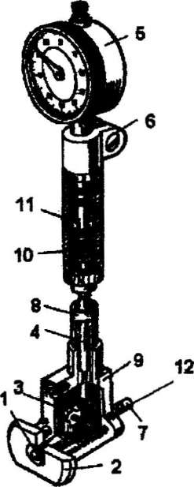

13 – сурет. Индикаторлы нутрометрдің құрылысы.

Нутромер ішіңдегі кинематикалық механизм өлшегіш өзектің қозғалысын, сағат типті индикатордың тілін қозғалту үшін керек. Аспап дәлдік классы 0,01 мм.

6 - кесте. Индикаторлы нутромердің метрологиялық мінездемесі.
Шекті өлшеулері | Ең үлкен тереңдік өлшеуі, мм | Өлшегіш өзектің қозғалу шамасы, мм | Көрсеткіш ауытқуы, мм
18-50 | 150 | 1,5 | 0,015
50-100 | 200 | 4 | 0,02
100-160 | 300 | 4,0 | 0,02
160-250 | 400 | 4,0 | 0,02
1
2
4
5
3
10
70
50
30
90
7
6
8
9

а) б)

10
11
4
5
10
5
4
11

в) г)

а,г)- индикаторлық нутромермен өлшеу; б)- индикаторлық нутромерді нольге келтіру; в)- индикаторлық нутромермен саңылауды орталандыру.

14 - сурет. Индикаторлық нутромерді нольге келтіру және өлшеу.

3.3.3. Индикаторлы нутромермен өлшеу.
3.3.3.1. Индикаторлы нутромерді қалыпты өлшемге қою.
Өлшеу алдында нутромерді бөлшектейді. Индикаторды үстіңгі жағымен 2 қояды. (14-сурет) индикатордың үлкен бағыттағыш толық бір айналым жасағанша түсіреді; сонан соң индикатор осы қалпынша 3 винтпен бекітіледі.
Өлшегіш қалпақшаның саңылауынан 5-ші ауыстырмалы қондырғы бұралады, ол қалыпты өлшем өлшенетін санылауға өлшеніп алынады. Өлшенетін саңылаудың қалыпты өлшемі берілген соң, осы өлшемге соңғы өлшейтін блок құралады. Блокқа екі жағынан 6 және 7-ші қабырғалықтар жанасады, және осылардың барлығы 8 ұстағышқа қосылады (14-сурет).
Өлшегіш нутромердің қалпақшасын еппен қабырғалықтардың арасына кіргізеді: мұнан соң ауыстырмалы қондырғының көмегімен қосылады. Кіші шкалада 1 мм көрсеткеннен кейін 1 гайкамен бекітіледі. Қосудың көмегі аркылы өлшенетін өлшемнің қалыпты жағдайдан өсуі жағына қарай 1 мм ауытқуын алуға болады.
3.3.3.2. Индикаторлы нутромерді нольге теңестіру.
Қабырғалардың ортасына орналастырылған индикаторлы нутромерді үлкен бағыттағыш сағат тілінің ең шеткі қалыпқа келгенше ақырындап шайқалтады. Бұл үшін бағыттағыштың қалпы қабырғалықтардың ең кіші қашықтығына тең болуы керек. Приборды қайталап шайқалтып 0-ге қарай кермеуі керек.
3.3.3.3 Саңылауларды өлшеу. Негізгі қателіктер нутромермен өлшегенде өлшеу сызығының ауытқуынан туады (15-сурет) және нутрометрдің саңылауға ашық орналасуынан (15- сурет) өлшеу сызығын саңылаудың диаметрін орталандыруышқа көпіршенің көмегі арқылы қойылады.

l<D
D
D
l<D

15 – сурет. Нутромермен өлшеген кезде мүмкін болатын ауытқулар.
Орталандырушының қателесуі 3 Мкм ден аспайды. Реттелген нутромер өлшенетін санылауға енгізіледі. Нутромерді осьтік қиылысу кетігінде шайқалтып прибордың ең аз көрсетуін табады (максимум көрсетуін сағат тілі бағытымен) ал вертикадың осьтің бойымен айналдыру арқылы прибордың ең көп көрсетуін табады. Прибордың көрсетуді соңғы өлшем размерінен тесіктің размерінің ауытқуына тең. Бағыттағыштың нольден сағат тілінің бағытына қарай ауытқуы размерін кішірейтіп көрсетеді (минус таңбасы) ал сағат тіліне қарсы болса онда артуын көрсетеді. (Оң таңбасы).
Саңылаудың өлшемі - қалыпты өлшемнен (соңғы өлшем көрсеткіш) таңба ауытқуы бойынша прибордың көрсетуінің қосындысына тең.

3.4 Тапсырма

3.4.1 Сағат типті индикатордың және индикаторлық нутромердің құрылысын оқып, зерттеу.
3.4.2 Нутромерді өлшенетін саңылаудың номинальды размеріне және 0- ге қою.
3.4.3 Тетіктің саңылауын үш кескінде және перпендикулярлы бағытта өлшеу.
3.4.4 Шекті өлшемдерді есептеу және өлшенетін саңылауды есептеу .
3.4.5 Тетіктің өлшеміне және пішініне қарай жарамдылығын анықтау.
3.4.6 Өлшенетін саңылаудың пішін ауытқуын анықтау.
3.4.7 Өлшенетін саңылаудың орналасу шегінің сұлбасын салу.
3.4.8 Өлшенетін саңылаудың номинальды өлшемінің ауытқуы бойынша және көрсету шегінің пішінінің эскизин салу.

3.5 Есеп беруді жасауга қойылатьш талаптар

3.5.1 Лабораториялық жұмыстың аты.
3.5.2 Жұмыс мақсаты.
3.5.3 Индикаторлы және сағат типті нутромердің метрологиялық сипаттамасы.
3.5.4 Саңылауды өлшеу сұлбасы.
3.5.5 Өлшеу нәтижелерін 7 кестеге енгізу.
3.5.6 Пішін шегі, өлшенетін саңылау шегі және размерлер шегінің есептеулері.
3.5.7 Пішін ауытқуын есептеу(бөшке тәріздес, ертоқым тәріздес, конустық).
3.5.8 Өлшенетін саңылаудың орналасу шегінің сұлбасы.
3.5.9 Номиналды шамасымен, пішін ауытқуын белгілеп, тетік эскизін салу.

7-кесте.Индикаторлық нутромердің өлшеу нәтижесі
Бөлшектің ауытқуымен нақтылы өлшемі | Нақты өлшемдер |  |  |  |  |  | Пішіннің ауытқуы |  |  | Жарамдылығы туралы қорытынды
Бөлшектің ауытқуымен нақтылы өлшемі | 1 шеті |  | ортасы |  | 2 шеті |  | Ертоқым тәріздес | Конус тәріздес | Бөшке тәріздес | Өлшеміне байланысты | Пішініне байланысты
Бөлшектің ауытқуымен нақтылы өлшемі | 1 | 2 | 1 | 2 | 1 | 2
Мысал  _{+0,39}  112₋ _{0,21} | 111,83 | 111,98 | 111,98 | 111,96 | 111,86 | 111,93 |  |  | 0,33 | жарамды | жарамсыз
3.6. Лабораториялық жұмысты қорғауға арналған сұрақтар
3.6.1. Сағат типті индикатордың құрылысымен жұмыс істеу принципі
3.6.2. Индикаторлы нутромердің құрылысымен жұмыс істеу принципі
3.6.3. Индикаторлы нутромерді номиналды өлшемге реттеп қою.
3.6.4. Индикаторлы нутромерді 0-ге теңестіріп қою.
3.6.5. Индикаторлы нутромермен саңылауды өлшеу.
3.6.6. Пішімі мен өлшемі бойынша тетік жарамдылығын анықтау.
3.6.7. Жалпақ паралельді соңғы өлшем: кластар, разрядтар, кедір-бұдырлығы, соңғы өлшем бөлігін табу.

